Program
Setkání personalistů dne 18. 02. 2026

- Audit, časté chyby, dobrá praxe apod. – Ing. Bc. Alena Srbová, Ph.D.
- Úložiště pro databázi uchazečů + souhlas se zpracováním osobních údajů od právníků.
- Jednotný vizuální styl (šablony prac.-právních dokumentů, hlavičkový papír, inzerát, podpis v e-mailu).
- Welcome office pro cizince.
- Lustrační zákon č. 451/1991 Sb. – žádost z MŠMT o dodržování a prověření doložení skutečností uvedených v § 2 a § 4 lustračního zákona.
- JMHZ
- Rozvoj JU Návraty – Příspěvek na péči o dítě a osobu blízkou
- Indispoziční volno – EGJE
- Diskuze (požadavek Ing. Rathauze na dodržování postupů, školení EGJE, HOP)
- Nejbližší setkání 25. 03. 2026.

1.
Audit, časté chyby, dobrá praxe apod. – na WIKI bude vložený soubor s častými opakujícími se chybami.

2.

Úložiště pro databázi uchazečů + souhlas se zpracováním osobních údajů od právníků.
Bazén_pool uchazečů – Byl zřízen sharepoint s názvem „Personalistika JU“ na Teams – excelovský soubor s názvem „Bazén_pool uchazečů“, kde budeme dopisovat uchazeče o zaměstnání, kteří nám poskytnou písemní souhlas se zpracováním osobních údajů v případě otevření vhodné pracovní pozice odpovídající jejich profilu (a to i na jiné součásti Jihočeské univerzity). Na sharepointu se nachází excel. soubor „Seznam uchazečů“, kde budeme vyplňovat základní údaje o uchazeči, např. jméno, příjmení, vzdělání, obor, jazyková znalost, praxe, pozice, o kterou se ucházel apod. Informace můžeme rozšířit a doplnit o údaje, které uznáme za vhodné. Dále se tam nachází složka s jménem uchazeče se životopisem, motivačním dopisem, případně dokladem o vzdělání a souhlasem se zpracováním os. údajů.
19. 01. 2026 jsem personalistky všech fakult přidala do sdíleného adresáře. Oznámení přišlo e-mailem

Vzor souhlasu od právníků:

Dobrý den,
děkujeme Vám za Váš zájem o pracovní pozici a za čas věnovaný výběrovému řízení. I když jsme se tentokrát rozhodli pokračovat s jiným kandidátem, rádi bychom Vás požádali o souhlas se zpracováním Vašich osobních údajů i po skončení výběrového řízení, abychom Vás mohli v budoucnu oslovit v případě otevření vhodné pracovní pozice odpovídající Vašemu profilu (a to i na jiné součásti Jihočeské univerzity). Vaše údaje budeme uchovávat nejdéle 2 roky od udělení souhlasu. Poté Vaše údaje vymažeme, pokud svůj souhlas neobnovíte.
Pokud se zpracováním Vašich údajů souhlasíte, stačí nám v odpovědí na tento e-mail napsat „Souhlasím se zpracováním svých osobních údajů v případě otevření vhodné pracovní pozice“.
Souhlas můžete kdykoli odvolat s odpovědí na tento e-mail s textem „Odvolávám souhlas se zpracováním svých osobních údajů“.
Podrobné informace ke zpracování osobních údajů naleznete na Jihočeská univerzita v Českých Budějovicích - Ochrana osobních údajů
Děkujeme a přejeme Vám mnoho úspěchů v dalším profesním působení.

3.
Jednotný vizuální styl (šablony prac.-právních dokumentů, hlavičkový papír, inzerát, podpis v e-mailu).

Hlavičkový papír: platné vzory na WIKI, útvar marketingu, Šablony – WORD, zápatí dole vpravo – 4 základná loga univerzity. Současný zveřejněný Grafický manuál na WIKI, není aktualizován. Přibližně od strany č. 90, není platné zápatí na dopisním papíru.

Inzerát: levá strana logo a barvy fakult, zápatí – 4 základná loga univerzity, vzor na WIKI
E-mail: vlevo je logo příslušný fakulty

Pracovně-právní dokumenty: pracovní smlouva, mzdový výměr apod. – je v zápatí dole přesně jako na hlavičkovém papíry, to znamená, že 4 základná loga s tým, že jako poslední vpravo je uvedená červená rektorátní kytička.
4.

Welcome office pro cizince (Benefit) z mailu od Raiffeisen: Raiffeisen je jedna z nejlepších bank v ČR pro cizince – anglická komunikace v aplikacích i na pobočkách, přátelský přístup. S partnery často v různé míře spolupracujeme i s personálním oddělením, které se zabývá relokací/onboardingem zahraničních zaměstnanců – na univerzitách jsem se setkal s názvem Welcome office. Komunikační spojení s welcome office JČU by mohla Vašim kolegům i zaměstnancům leccos zjednodušit – zvládneme probrat potřebné doklady, nestandardnosti apod, kdykoli bude nutno. Fungujeme obdobně s částí brněnských univerzit již několik let k všestranné spokojenosti. Rád bych zjistil – existuje v JČU welcomme office? Bylo by možno se s nimi spojit? Pokud mi předáte kontakty na dotčené kolegy/ně, rád se s nimi spojím.
Leták pro cizince nebudu vkládat na WIKI, nejedná se o naše personální dokumenty, všem rozpošlu mailem.

6.

Čo sa týka dohlašovania údajov (bolo prezentované na setkáni pers. dna 21. 1. 2026) za zamestnancov (podla informácie od p. Kellerovej z OSSZ ČB z dnešného dňa 4. 2. sa dohlašovanie údajov týka aj dohodárov), je potřebné, aby sa údaje skontrolovali v EGJE výberem jednotlivých položek uvedených v seznamu. Hromadná kontrola položiek žial v EGJE nie je možná.
Zoznam dohlašovaných údajov je vložený od min. mesiaca na WIKI v JMHZ jako Seznam položek v EGJE pro registraci zaměstnance: REGZEM.xlsx

7.

Od 1. 3. bude vyplácen z Rozvoj JU Návraty – Příspěvek na péči o dítě a osobu blízkou. Pan Jan Cejpek bude informovat fakulty prostřednictvím tajemnic.
Týká se to grantů na fakultách:
- 2x TF (z toho žádný 0 grantů nebude využívat příspěvek na péči)
- 2x FF (z toho oba 2 granty budou využívat příspěvek na péči)
- 3x PřF (z toho 3 granty budou využívat příspěvek na péči)
- 4x FROV (z toho 3 granty budou využívat příspěvek na péči)

Reálně se to týka:
FF
- grant Venušová: 18 měsíců (z celkové doby realizace návratového grantu 36 měsíců)
- grant Dvořáková: 36 měsíců (po celou dobu grantu)

PřF
- grant Jandová: 24 měsíců (po celou dobu grantu)
- grant Karlíková: 10 měsíců (z celkové doby realizace návratového grantu 24 měsíců)
- grant Irmišová: 18 měsíců (z celkové doby realizace návratového grantu 36 měsíců)

FROV
- grant Bondarenko: 36 měsíců (po celou dobu grantu)
- grant Kahanec Güralp: 18 měsíců (z celkové doby realizace návratového grantu 36 měsíců)
- grant Gebauer: 36 měsíců (po celou dobu grantu)

Dle definice pravidel je příspěvek možný čerpat při osobní péčí o dítě, které ještě nezahájilo povinné předškolní vzdělávání, tj. péče o dítě, které nedosáhlo věku 5 let do konce srpna kalendářního roku, ve kterém mu podle školského zákona vzniká povinnost předškolního vzdělávání, nebo v souvislosti s dlouhodobou osobní péčí o osobu blízkou (dle § 22 odst. 1 občanského zákoníku), která se nachází v dlouhodobě nepříznivém zdravotním stavu (dle § 3 písm. c) zákona č. 108/2006 Sb., o sociálních službách, ve znění pozdějších předpisů).
PPD: Mzdový výměr – vzor, bude vložený na WIKI, "Příspěvek na péči", bude vyplácen jako součást mzdy, jednotkový náklad pro tento příspěvek je 9 114 Kč za měsíc (v této částce jsou veškeré výdaje vztahující se k danému příspěvku, tzn. je včetně soc. i zdrav. odvodů zaměstnavatele). Zaměstnanci se vyplatí „očištěna“ částka tj. 6 811 Kč.
S náplní práce je potřebné se obrátit na p. Cejpka (budou součinní). Nárok na příspěvek bude vyplácen zaměstnanci bez ohledu na počet odpracovaných hodin v měsíci, resp. i v čase čerpání dovolené. Příspěvek nebude vyplácen jej v tom případě, že zaměstnanec bude celý měsíc na nemocenské, tzn. během vyloučených dob a nebude mít za příslušný měsíc vyměřovací základ, tj. brutto mzdu. Vyloučené doby budou hlídat mzdové účetní.
Náplň práce bude zřejmě, včetně ostatních potřebných údajů součástí dotazníku k projektu. Pan Cejpek v nejbližším čase oznámí bližší informace.
Plus bude potřeba vyhotovit dohody o změně PS s rozpadem s uvedením práce na projektu.
Šablony na mzdový výměr budou k dispozici v průběhu března (je to v jednání a v realizaci s Elanorem).

8.
Indispoziční volno – EGJE. Návrh řešení, pokud se nevyřeší s Elanorem přes HR portál.

U nových zaměstnanců: Po dokončení zadání pracovníka se vygeneruje záznam do Dov02 o nároku na IV. Personalistka, než začne tisknout v Rtf22fjcu pracovně právní dokumenty musí v Opv01 Trvání změnit položku Typ zkušební doby z 3 -měsíce na 4 – měsíce nebo 8 - měsíců u vedoucích pracovníků.
OPV05
V položce Typ zkušební doby 3 – 3 měsíce
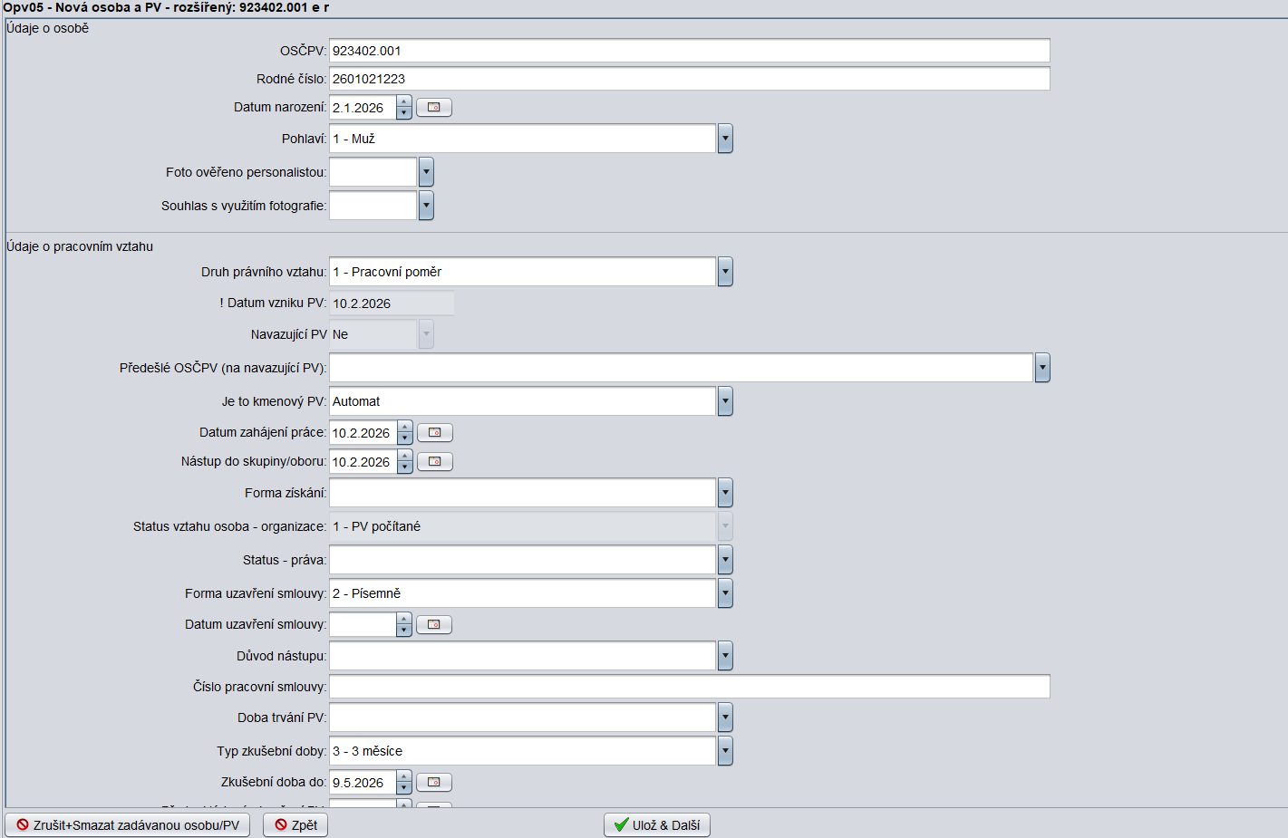

Oprava položky Typ zkušební doby v OPV01 Trvaní z 3 - měsíce na 4 – 4 měsíce nebo na 8 – 8 měsíců
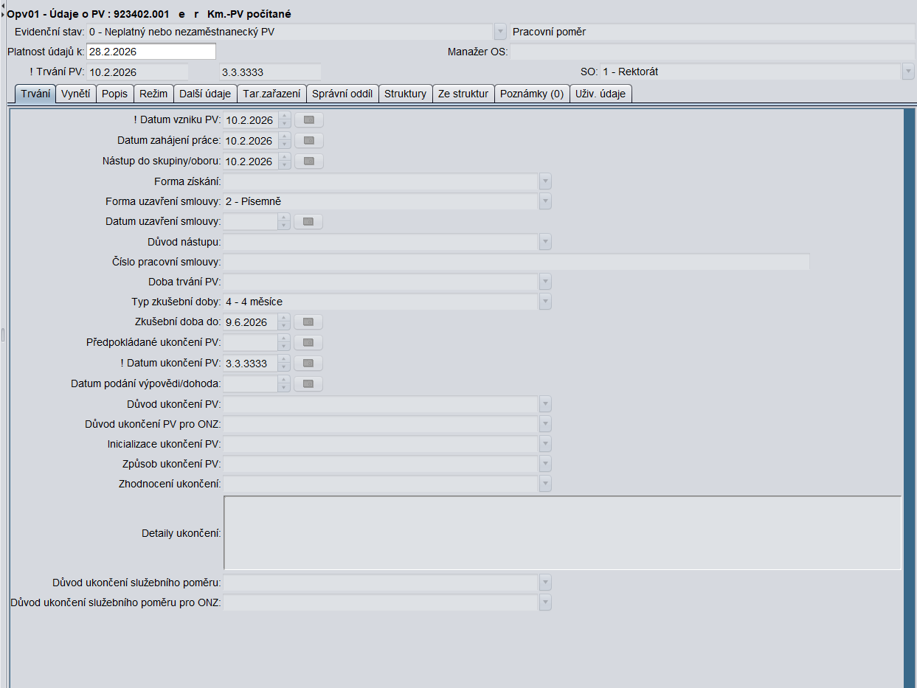

U nástupů od 1.1.2026, resp. u stávajících se bude muset provést ruční úprava v Dov02 pro ty kdo si budou chtít vzít IV po třech měsících. Formulář Dov02 pro opravy není přístupný pro uživatele.

Příklad:
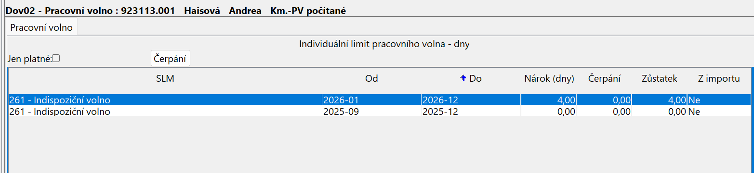
9. Diskuse

Při hlášení chyb je potřeba
- Kopírovat celou obrazovku a zasílat jako přílohu e-mailu
Upozornění:
- Kmenová PPV – na ně se nabaluje spoření, výplaty, příspěvky organizace na penzijní připojištění, stravenkový paušál, strava z menzy…
- První záznam časového řezu musí vždy začínat 1.1.1910 – pokud je zadáno tímto způsobem, EGJE automaticky používá datum začátku platnosti PPV
- Zadávání změn údajů v Opv02, Sra01 přepisování stávajících záznamů na nové hodnoty (zakázky, částky…)
- Kontrola údajů v Kva01 a Opv01. Další údaje OBORVZD zda si odpovídají..
- Průchod Opv05, co dělat když zapomenu zadat strukturu 15, vyberu chybně typ zaměstnání dohoda za pracovní poměr a naopak.
- Po projití s personalistkami bych vytvořil kopie obrazovek jako velmi stručný návod nebo postup.

